**Mutlu Yüz Klinik**

Diş Klinik olarak düşündüm. Bu Programı yazarken kullandıklarım

* Katmanlı Mimari
* Dto
* Service
* Configrasyon
* Mvc
* C#
* Javascripts
* Bootstrap
* Identity

Amaç;

Diş kliniklerinde hem hasta randevu sistemini kolaylaştırmak hem de doktorlarından randevu takip sistemini kolay hala getirmek için yapıldı.

Hastalar için randevuyu hem doktora göre hem de bölüme göre arama özelliği vardır

Ayrıca gittiği doktorun tedavi bittikten sonra yorumlaması ve bu yorumlamasın doktorda direk gözükmesi ve bu sayede kendini geliştirebilir.

Karmaşıktan uzak bir sistem olmuştur.

Yazılımsal Olarak İse

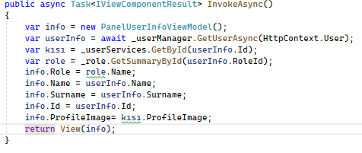 Burada giriş yapıldığında ekranda isim, soy ismi ve profil fotoğrafının gösterilmesi için gereklidir. Bunu yapabilmek için site içinde

@await Component.InvokeAsync("PanelUserInfo")

Kullanılarak gözükmesini sağlıyor.

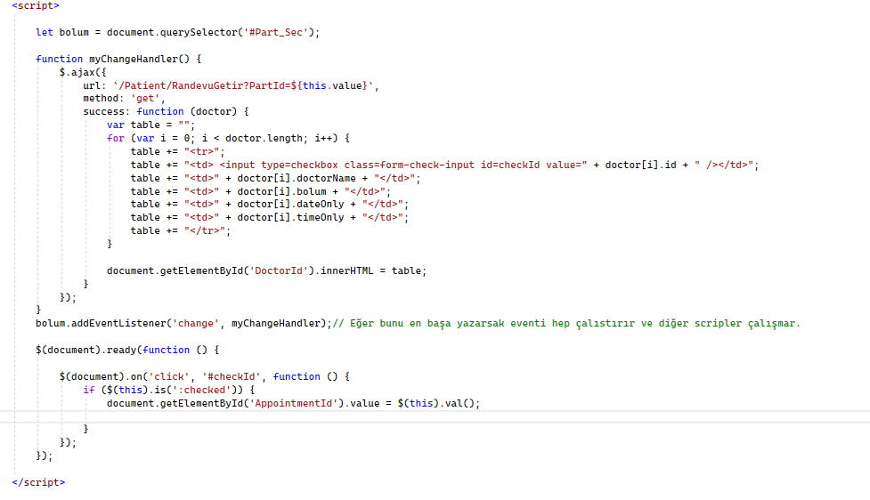Javascripts kodun dropdown da seçili olan ıd sayesindeki eş gelen verileri getirir. Lakin Farklılık olarak document.getElementById kısmı yukarda function edemiyoruz çünkü başka event yazdığımızda kabul görmüyor bundan dolayı. En alta yazılması gerekiyor.

Başka event yazdığım içinde checkbox seçilide ıd istediğimiz gibi ajax ile göndermek yeridene inputtu hidden yapııp gönderebiliriz.

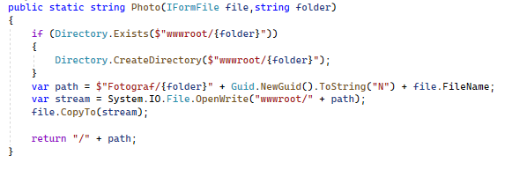Eğer sisteme fotoğraf yüklemekse. Onuda system.ıo sayesinde File ve Directory sayesinde sisteyeme yüklemek için gerekmektedir. Bununla beraber wwwroot içinde klasörü oluşturduktandı sonra yolunu yaptıktan sonra sadece bu metottu kontrolde çağırıp fotoğraf ismini vermek gerekiyor.

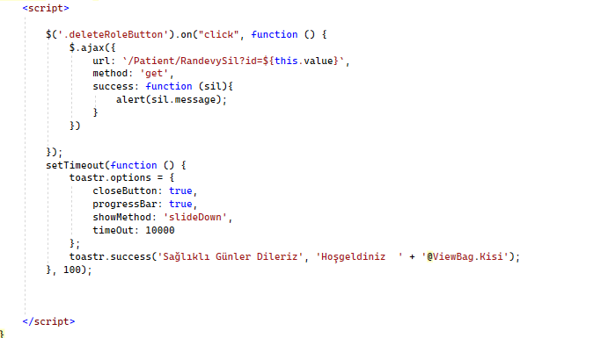Bu eventlerde ise ilk başta veri silmek için kullanıldı.

Diğer event ise giriş yapıldığında alert sayesinde kimin girdiğini belli bir süre ekranda gösterir

Bunların yanında bu programı yaparken.

Hem internet araştırmalarım hem de bittiğim diğer diğer projelerden destek aldım.

Bunun yanında öğrendiğim en önemli konulardan beri Javascriptte debbuger yapmak ve sorunu anlamaya yönelik işlemlerimde daha anlaşılır hale geldiğimi düşünüyorum.

Yazdığım kodlarda aslında sql üzerinde yazılması gereken şartların serviceler üzerinden yapıyoruz. Bunun bütün amacız program çalışırken sqlden verileri çekiyor ve içinde bulundurmaktadır. Şartları programda olduğundan hepsi bir kere çalışmaktadır. Ama sql üzerinden yaparsak ve bunu her seferinde programdan çağırttırırsak bir döngüye girecek ve server üzerinde kasmalar meydana gelecek buda verilerin geç gelmesine sebep olacaktır.

Identy User ver Role kullandım çünkü Authorize yapabilmek için bununla beraber her kullanıcının rolüne göre ayrı kontrollerde veri işlemleri yapabilmesi ve karışıklık olmaması için

3 adet Layout kullandım çünkü daha rahat kullanmak için. Bunun yanında 3 değilde 2 tane kullanmam gerekiyordu. Onuda söyle yapabilirdi. Viewbag sayesinde rolü taşır ve if else ile kontrollerimle beraber istediğim kısımları açıp kapatabilirdim. Lakin böyle yapılınca aradaki karışıklığı önlemek için yaptım.

Bununla beraber kullanıcı girişi ve doktor girişi kolay şekilde yapılabileceğini ve kolay kullanımı olacaktır.

Çağla Kırcıoğlu Kaçın